**ОАО РЖД САМАРСКАЯ ГОСУДАРСТВЕННАЯ АКАДЕМИЯ ПУТЕЙ**

**СООБЩЕНИЙ**

**КАФЕДРА «СТРОИТЕЛЬНЫЕ КОНСТРУКЦИИ И МАТЕРИАЛЫ»**

**КУРСОВОЙ ПРОЕКТ**

**по дисциплине: «Строительные конструкции и здания на железнодорожном транспорте»**

**по теме: «Сборное проектирование многоэтажного промышленного здания с неполным каркасом»**

**Введение**

Железная дорога – это сложная транспортная система, состоящая из железнодорожного пути и необходимых для ее нормального функционирования зданий и сооружений.

Инженер путей сообщения – строитель должен уметь выполнять работы как по эксплуатации, ремонту и реконструкции существующих железных дорог, так и по проектированию и строительству новых линий. При решении указанных задач он сталкивается с вопросами проектирования земляного полотна, верхнего строения пути, размещения станций и необходимых хозяйств на проектируемом участке, а также возведения предлагаемых к строительству зданий и сооружений.

Такой круг вопросов требует от инженера знаний не только специальных дисциплин, но и основ архитектуры, методов проектирования зданий и сооружений железнодорожного назначения, расчета и конструирования строительных конструкций.

**1. Задание на курсовой проект**

Составить проект несущих конструкций многоэтажного промышленного здания с неполным каркасом (рис. 1).

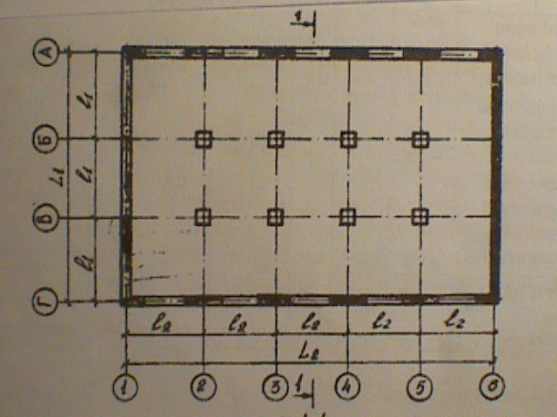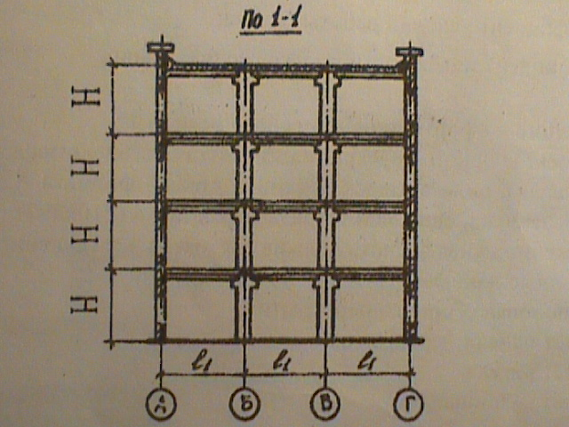

Рис. 1. Схема здания (план и разрез)

Исходные данные для компоновки конструктивной схемы здания

1. Длина здания – 36 м;
2. Ширина здания -12 м;
3. Высота этажа – 4,0 м;
4. Количество этажей – 6.

Исходные данные для расчета несущих конструкций

1. Вес пола – 0,9 кН/ м2;
2. Длительная полезная нагрузка – 12,0 кН/ м2;
3. Кратковременная полезная нагрузка – 2,0 кН/ м2;
4. Условное расчетное давление на грунт -0,2 МПа.
5. Материалы:

Бетон – В25;

Арматура – АIV.

Вес плиты Gp=2,50 кН/м2;

- коэффициент условий работы бетона;

- коэффициент надежности по назначению здания.

**2. Компоновка сборного перекрытия**

В курсовом проекте следует запроектировать основные конструкции многоэтажного здания с несущими наружными стенами из кирпича. При такой конструкционной схеме горизонтальные нагрузки воспринимаются наружными стенами, а вертикальные - несущими железобетонными конструкциями (рамой).

Компоновку сборного перекрытия следует начинать с "разбивки" сетки колонн и привязки наружных стен к осям.

В исходных данных курсового проекта ширина и длина здания по методическим соображениям приняты с отклонениями от стандартных размеров, но выбраны таким образом, чтобы шаги колонн могли быть приняты, в крайнем случае, кратным основному модулю (100 мм).

Компоновка сборного перекрытия заключается:

* в выборе направления ригелей и формы их поперечного сечения;
* в выборе типа панели перекрытия и её номинальной ширины.

Расположение ригелей может быть как в продольном, так и в поперечном направлении. Выбор их направления диктуется архитектурными, конструктивными, технологическими и экономическими соображениями. При этом следует помнить, что поперечное расположение ригелей повышает жесткость здания в поперечном направлении, а продольное приводит к уменьшению монтажных единиц, улучшает освещенность здания и т.д.

Форма поперечного сечения ригеля зависит от способа опирания на него панелей перекрытия. Если они укладываются по верху ригелей (рис.2,а), то сечение его принимается прямоугольным, ориентировочной высотой hр≈cм, а ширина вр=(0,35 – 0,5)·h= 0,5∙50=25 см, но не менее 200мм. Здесь  – пролет ригеля.

При опирании панелей в пределах высоты ригеля их сечения могут иметь форму тавра (рис.2,б,в), шириной 200 – 300мм.

Высота ригеля таврового сечения принимается по аналогии с прямоугольным.

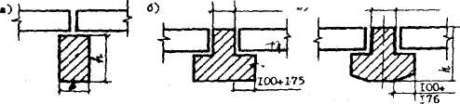

Рис. 2 - Форма поперечного сечения ригеля

Принимаем ширину ребристой плиты B=1,4м.

Колонны имеют размеры 400х400 мм.

Наружные стены-51 см (2 кирпича).

**3. Расчёт плиты перекрытия**

**3.1 Поперечное сечение плиты**

Ширина плиты *В* назначена при компоновке конструктивной схемы. Остальные размеры следует назначить исходя из представленных на рис. 3 значений.

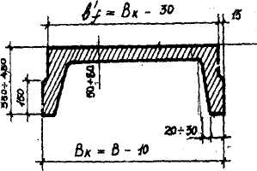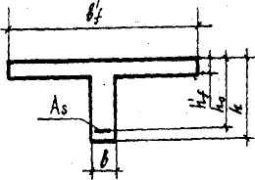

Рис. 3 - Поперечное сечение плиты Рис. 4. Расчётное сопротивление сечения

**3.2 Сбор нагрузок**

Нагрузки на 1 м2 перекрытия

Таблица 1

|  |  |  |  |
| --- | --- | --- | --- |
| Вид нагрузки | Нормативная  Нагрузка кН/м2 | Коэффициент надёжности по нагрузке, γf | Расчётная нагрузка, кН/м2 |
| Постоянная:  1) вес пола | 0,9 | 1,2 | 1,08 |
| 2) собственный  вес плиты | 2,5 | 1,1 | 2,75 |
| 3) длительная полезная нагрузка | 12,0 | 1,2 | 14,4 |
| Итого | qn = 15,4 |  | q = 18,23 |
| Кратковременная полезная нагрузка | 2,0 | 1,4 | 2,8 |
| Полная нагрузка | gn = 17,4 |  | g = 21,03 |

qn=gnn+Gnn+Pn; gn = qn + Vn; q = gn + Gn + P; g = q +V

**3.3 Статический расчёт плиты**

Статический, расчёт плиты заключается в определении усилий: изгибающих моментов и поперечных сил в сечениях панели.

Расчётная схема плиты принимается как для свободно опёртой балки, загруженной равномерно-распределённой нагрузкой (рис. 4).

q



Рис. 4 - Расчётная схема плиты: l2-пролет плиты; вр - ширина ригеля

Для расчёта плиты по первой и второй группам предельных состояний требуется вычислить следующие значения изгибающих моментов и поперечных сил.

Изгибающий момент от полной расчётной нагрузки



Изгибающий момент от полной нормативной нагрузки

Изгибающий момент от постоянной и длительной нагрузки



где В – ширина плиты в метрах, переводит нагрузку от 1 м2 в нагрузку на 1 пог. м. длины плиты,

γn – коэффициент надёжности по назначению, γn = 0,95.









,

.

Поперечная сила от полной расчётной нагрузки



**3.4 Расчёт плиты по предельным состояниям первой группы**

**3.4.1 Данные для расчёта**

Для выполнения расчётов по предельным состояниям первой и второй групп требуются следующие характеристики материалов:

Rв и Rв, ser - расчётные сопротивления бетона осевому сжатию для предельных состояний, соответственно, первой и второй группы Rв =14,5 МПа, Rв, ser = 11,5 МПа;

Rвt и Rвt, ser - расчётное сопротивление бетона осевому растяжению для предельных состояний, соответственно, первой и второй группы Rвt=1,05 МПа и Rвt, ser = 0,9 МПа;

Rs и Rsw - расчётное сопротивление растяжению, соответственно, продольной и поперечной арматуры Rs =510 МПа Rsw=400 МПа.

Указанные характеристики бетона и арматуры принимаются в зависимости от класса бетона и арматуры.

**3.4.2 Расчёт прочности нормальных сечений**

Расчётом прочности нормальных сечений определяются диаметр и количество продольной рабочей арматуры в самом напряжённом сечении - в середине плиты. Расчётным поперечным сечением плиты является тавровое сечение с полкой, расположенной в сжатой зоне. При h’f /h≥0,1 в расчёт вводится вся полка.

В зависимости от положения нейтральной оси существуют два случая расчёта тавровых сечений (см. рис. 5):

1. случай - когда нейтральная ось проходит в пределах полки;
2. случай - когда нейтральная ось проходит в пределах ребра.

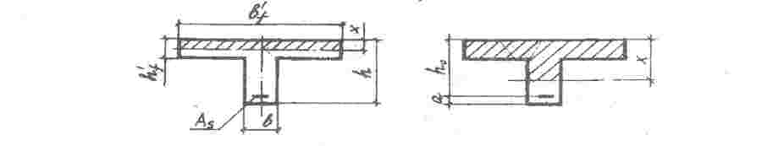

Рис. 5 - Расчетная схема сечения

Если

(1)

то имеет место первый случай и расчёт ведётся как прямоугольного сечения с шириной .

В формуле (1) где (см).

(см).



120,69 кНм444,44 кНм. Условие выполняется.

При расчёте по первой и второй группам предельных состояний рекомендуется использовать следующие единицы измерения:

М – Н∙см; Rв и Rs - = МПа∙100.

Размеры поперечного сечения – см.

Требуемая площадь продольной арматуры определяется в следующей последовательности.

1. Вычисляется коэффициент:

(2)



1. Подбираем коэффициенты ξ =0,05 и η = 0,975.
2. Проверяют условие:  (3)

 (4)

МПа.

=0,06.

0,05≤0,06- условие выполняется.

1. Определяем требуемую площадь рабочей арматуры:

 (5)



1. По сортаменту назначаем диаметр и количество продольной рабочей арматуры. Принимаем 2 стержня Ø 22 с Аs = 7,6 (см2).

**3.4.3 Расчет плиты на действие поперечной силы**

Прочность наклонных сечений плиты на действие поперечной силы обеспечивается постановкой в её рёбрах поперечной арматуры (хомутов). Расчёт ведётся в следующей последовательности:

1. Из условия свариваемости назначается диаметр поперечной арматуры dsw.
2. По диаметру и количеству поперечных стержней в сечении определяется площадь поперечной арматуры.

 мм,

Asw = n∙fsw,

где n – количество каркасов в плите;

fsw – площадь одного поперечного стержня.

Asw = 1,01 см2,

1. По конструктивным условиям назначается шаг поперечных стержней S:

- если высота плиты h ≤ 450 мм., то но не менее 150 мм,

- если высота плиты h > 450мм., то , но не более 500 мм.

Т.к. h =400 мм, то 

Принимаем S = 10 (см).

1. Определяют усилия в хомутах на единицу длины элемента:



Принимаю в качестве поперечной арматуры класс А I с Rsw = 175 МПа.



1. Проверяем условие:

,

где φв3 – коэффициент, зависящий от вида бетона (φв3 = 0,6),

φf – коэффициент, учитывающий влияние сжатых полок в тавровых и двутавровых сечениях.

, φf<0,5.

1,24, т.к. 1,24>0,5, то φf=0,5.



1. Определяем длину проекции опасной наклонной трещины на продольную ось элемента





но Со ≤ 2ho и Со ≤ С, а так же не менее ho, если С > ho.

66≤201, условие выполняется;

66≤2∙35=70, условие выполняется;

187,87 >35, условие выполняется.

φв2 – коэффициент, учитывающий влияние вида бетона (φв2 = 2).

Значение С следует определять по формуле:

,



где Q – поперечная сила от расчётной нагрузки.

7. Вычисляем поперечную силу, воспринимаемую хомутами:





8. Определяем поперечную силу, воспринимаемую бетоном:





При этом должно соблюдаться условие:

Qв ≥ φв3(1+φf)Rвt∙в∙ho,

116,931≥ 0,6(1+0,5)1,4∙100∙15∙35 = 66,150 (кН),

9. Проверяем несущую способность плиты по наклонному сечению:

Q ≤ Qв + Qsw,

82,16≤ 116,931 + 116,655 = 233,586 (кH),

10. Проверяем прочность плиты по наклонной полосе между трещинами:

76,85 ≤ 0,3 φw1  φв1 Rв в ho,

φw1 = 1,0 + 5 α μw,





φw1 = 1,0 + 5 6,33 0,007 = 1,22<1,3- условие выполняется,



где β – коэффициент, принимаемый равным 0,01.



**3.4.4 Расчёт полки плиты на местный изгиб**

Полка рассчитывается как балка шириной 1 м, расчётным пролётом lпол, равным расстоянию в свету между продольными рёбрами.

Нагрузка, действующая на плиту, принимается из таблицы 1, заменив нагрузку от собственного веса Gn на:





Изгибающие моменты с учётом перераспределения усилий равны:





Вычисляют коэффициент:



где вп = 100 (см),

ho = h’f – 2 см= 7 – 2 = 5 (см).



Определяем значения ξ =0,11 и η= 0,945.

Требуемая площадь рабочей арматуры на 1 пог. м. длины полки:





По сортаменту подбираем марку сетки, она имеет

.

**3.5 Расчёт плиты по предельным состояниям второй группы**

**3.5.1 Расчёт по раскрытию трещин нормальных к продольной оси элемента**

Плита эксплуатируется в закрытом помещении, армируется напряжённой арматурой классов АI – AIV. Такая конструкции в соответствии со СНиП 2.03.01 – 84* (табл.2) относится к третьей категории трещиностойкости, т.е. допускается непродолжительное раскрытие трещин шириной асrc = 0,4 (мм), и продолжительное – аcrc = 0,3 (мм).

Расчёт сводится к проверке условий:

acrc = acrc1 + acrc1 – acrc2 ≤ 0,4 (мм),

acrc3 ≤ 0,3 (мм).

где acrc1 – ширина раскрытия трещин от непродолжительного действия всей нагрузки,

acrc2 - ширина раскрытия трещин от непродолжительного действия постоянных и временных нагрузок,

acrc3 - ширина раскрытия трещин от непродолжительного действия постоянных и временных нагрузок.

Значения acrc1, acrc2, acrc3 определяются по формуле:





























**3.5.2 Расчёт прогиба плиты**

Расчёт сводится к проверке условия: f ≤ fn.

где f – фактический прогиб плиты;

fn – предельно допустимый прогиб.

При пролётах плиты 5 ≤ lo ≤ 10м, fn = 2,5 см.

Прогиб железобетонных элементов, имеющих трещины в растянутой зоне, определяют:





где - для простой балки на 2-х опорах,

 - полная величина кривизны от нормативных нагрузок, определяемой по формуле:





где  - кривизна от непродолжительного действия всей нагрузки (Мn),  - кривизна от непродолжительного действия постоянных и длительных нагрузок (М’n),  - кривизна от продолжительного действия постоянных и длительных нагрузок (М’n).

Кривизна ;; определяются по формуле:









где Мi – изгибающий момент от нормативной нагрузки, принимаемый при определении:



ν – коэффициент, при определении ,- ν = 0,45; .

Разрешается принять  тогда 

Коэффициент ψs определяют из выражения: но не более 1.







φts – коэффициент, учитывающий длительность действия нагрузки, принимается при определении:

 φts = 1,1,

а при определении  φts = 0,8.

Коэффициент φm определяется по формуле:









где Wpl – момент сопротивления приведённого сечения с учётом неупругих свойств растянутого бетона:



где γ = 1,75 – для таврового сечения с полкой в сжатой зоне,

Wred – момент сопротивления приведённого сечения в нижней зоне.



 ,









где 









Если в результате расчётов по предельным состояниям второй группы окажется, что ширина раскрытия трещин или прогиб превышает предельного значения, то необходимо увеличить высоту плиты или её армирование.

**4. Расчёт ригеля**

Следует запроектировать разрезной ригель, произвести расчёт по первой группе предельных состояний и выполнить арматурный чертёж с построением эпюры материалов.

**4.1 Расчётная схема и поперечное сечение**

Расчётная схема ригеля представляет собой балку на двух опорах, загруженную равномерно распределённой нагрузкой gn.

Ориентировочно высота ригеля принимается равной:





а ширина ,



Размеры h и в следует принимать кратным 5 см.

**4.2 Сбор нагрузок**

Расчётная постоянная нагрузка на 1 м. длины ригеля с учётом коэффициента надёжности по назначению:





где q – постоянная нагрузка на 1 м2 перекрытия,

l2 – шаг колонн в продольном направлении (пролёт плиты),

p – нагрузка от веса ригеля (сечение h x в, плотность железобетона ρ = 25 кН/м3),

γf – коэффициент надёжности γf = 1,1 (по нагрузке),

γn – коэффициент надёжности γn = 0,95 (по назначению).





**4.3 Определение расчётных усилий**

Для построения криволинейной эпюры ригель следует разделить на пять равных частей 0,2 lп, в которых определить величину изгибающего момента от полной нагрузки gп, и кроме того, определить изгибающий момент в середине пролета.

1. Максимальный изгибающий момент:





1. моменты на расстоянии 0,2 lo от эпюры:





1. моменты на расстоянии 0,4 l0 от опоры:





1. поперечные силы равны:





**4.4 Расчёт прочности нормальных сечений**

Расчётным является сечение в середине ригеля, где действует максимальный изгибающий момент М0,5.

Назначают полезную высоту сечения:





где а – расстояние от нижней грани до центра тяжести рабочей продольной арматуры, а = 5 (см);

Вычисляют значение коэффициента αm :





Определяем площадь продольной арматуры:





По требуемой площади арматуры назначают диаметр и количество продольной рабочей арматуры, предварительно определив количество каркасов в ригеле (9 ст. Ø 7, Аs = 3,36 см2). Последнее зависит от ширины ригеля. Если ширина 150 мм. и менее, следует установить один каркас, если же более 150 мм, предусматривается два или более каркаса. Диаметр продольной рабочей арматуры обычно принимают 12–32 мм.

**4.5 Расчёт прочности наклонах сечений**

В ригеле одновременно с изгибающим моментом действуют поперечные силы. На действие поперечной силы рассчитываются сечения ригеля, наклонные к его продольной оси.

Прочность наклонных сечений плиты на действие поперечной силы обеспечивается постановкой в её рёбрах поперечной арматуры (хомутов). Расчёт ведётся в следующей последовательности:

1. Из условия свариваемости назначается диаметр поперечной арматуры dsw.
2. По диаметру и количеству поперечных стержней в сечении определяется площадь поперечной арматуры.

 мм,

Asw = n∙fsw,

где n – количество каркасов в плите;

fsw – площадь одного поперечного стержня.

Asw = 0,5 см2,

1. По конструктивным условиям назначается шаг поперечных стержней S:

- если высота плиты h ≤ 450 мм., то но не менее 150 мм,

- если высота плиты h > 450мм., то , но не более 500 мм.

Т.к. h =400 мм, то 

Принимаем S = 10 (см).

1. Определяют усилия в хомутах на единицу длины элемента:



Принимаю в качестве поперечной арматуры класс А I с Rsw = 175 МПа.



1. Проверяем условие:

,

где φв3 – коэффициент, зависящий от вида бетона (φв3 = 0,6),

φf – коэффициент, учитывающий влияние сжатых полок в тавровых и двутавровых сечениях.

φf в расчете на ригель равно 0.



1. Определяем длину проекции опасной наклонной трещины на продольную ось элемента





но Со ≤ 2ho и Со ≤ С, а так же не менее ho, если С > ho.

66,41≤93,93, условие выполняется;

64,41≤2∙35=70, условие выполняется;

93,93 >35, условие выполняется.

φв2 – коэффициент, учитывающий влияние вида бетона (φв2 = 2).

Значение С следует определять по формуле:

,



где Q – поперечная сила от расчётной нагрузки.

7. Вычисляем поперечную силу, воспринимаемую хомутами:





8.Определяем поперечную силу, воспринимаемую бетоном:





При этом должно соблюдаться условие:

Qв ≥ φв3(1+φf)Rвt∙в∙ho,

58,11≥ 0,6(1+0)1,05∙100∙15∙35 = 33,08 (кН),

9. Проверяем несущую способность плиты по наклонному сечению:

Q ≤ Qв + Qsw,

51,11 ≤ 58,11 + 58,12 = 116,23 (кH),

10. Проверяем прочность плиты по наклонной полосе между трещинами:

Q ≤ 0,3 φw1 ∙φв1 Rв в ho,

φw1 = 1,0 + 5 α μw,





φw1 = 1,0 + 5 6,33 0,003= 1,09<1,3- условие выполняется,



где β – коэффициент, принимаемый равным 0,01.



**4.6 Построение эпюры материалов**

Эпюра материалов строится с целью определения мест обрыва рабочей продольной арматуры. Обрыв стержней проводят в соответствии с эпюрой изгибающих моментов.

Площадь сечения продольной рабочей арматуры принимается по максимальному моменту. По мере от этого сечения ординаты эпюры изгибающих моментов уменьшаются и следовательно может быть уменьшена площадь сечения арматуры. Поэтому в целях экономии стали часть продольной арматуры (не более 50%) может не доводиться до опоры, а обрываться в пролёте. Например, если по расчёту для восприятия растягивающих напряжений от действия максимального изгибающего момента в сечении ригеля поставлены четыре стержня продольной арматуры, оборвать следует два стержня, а два – довести до опоры. Если же в сечении поставлены шесть стержней на трёх каркасах, оборвать можно три стержня продольной арматуры.

Для построения эпюра материалов необходимо под схемой армирования ригеля вычертить в масштабе эпюры М и Q. После чего определить фактические изгибающие моменты, воспринимаемые ригелем при армировании его рабочей продольной арматурой. Аs1 (50% от принятой) и Аs2 (100% от принятой) по формуле:



Аs1=1,73 см2.

Аs2=3,46 см2.





где xi – высота сжатой зоны бетона:







Полученные значения несущей способности наложить на эпюру М. Точка пересечения эпюры несущей способности с этой эпюрой М называют точками теоретического обрыва стержней. Однако обрываемые стержни следует заводить за указанные точки на величину W, которая определяется:





где Qwi – поперечная сила вместе теоретического обрыва стержня. Определяется графически по эпюре Q,

ds – диаметр обрываемого стержня,

gsw – усилие на 1 пог. м, воспринимаемое поперечными стержнями вместе обрыва.

Необходимо помнить, что величина заделки за точку теоретического обрыва должна быть не более 20 ds.

1. **Расчёт колонны**

Следует выполнить расчёт и конструирование первого этажа. Колонна рассчитывается как стоика, равной высоте этажа, с шарнирно – неподвижными опорами на концах.

Расчётная длина стойки l0 = Hэт=4 м, где Нэт – высота этажа.

**5.1 Подсчёт нагрузок**

На колонну первого этажа действуют усилия от суммы нагрузок от покрытия, междуэтажного перекрытия вышерасположенных этажей и собственного веса колонны.

Подсчёт нагрузок удобнее вести в табличной форме (таблица 2).

Нагрузка на колонну, кН/м2.

Таблица 2

|  |  |  |  |
| --- | --- | --- | --- |
| Вид нагрузки | Нормативная нагрузка | Коэффициент надёжности по нагрузке | Расчётная нагрузка |
| **I. На покрытие.**  *Постоянная:* |  |  |  |
| 1.Собственный вес кровли. | 3,0 | 1,2 | 8,22 |
| 2.Собственный вес ригеля. | 2,5 | 1,1 |
| 3.Собственный вес панели перекрытия. | 1,7 | 1,1 |
| *Временная:* |  |  |  |
| Снеговая (кратковременная). | 1,5 | 1,4 | 2,1 |
| **II. На перекрытие.** *Постоянная:* |  |  |  |
| 1. Вес пола. | 0,9 | 1,2 | 6,58 |
| 2. Вес панели перекрытия. | 2,5 | 1,1 |
| 3. Собственный вес ригеля. | 2,5 | 1,1 |
| *Временная:* |  |  |  |
| 1. Длительная полезная. | 12 | 1,2 | 14,4 |
| 2. Кратковременная полезная. | 2,0 | 1,4 | 2,8 |

**5.2 Определение расчётных усилий**

На колонну действует нагрузка с грузовой площади А (см. рис. 6).



где l1 – шаг колонны в продольном направлении, l1=6 м,

l2 – шаг колонн в поперечном направлении, l2=6 м.

=6·6=36 м2.

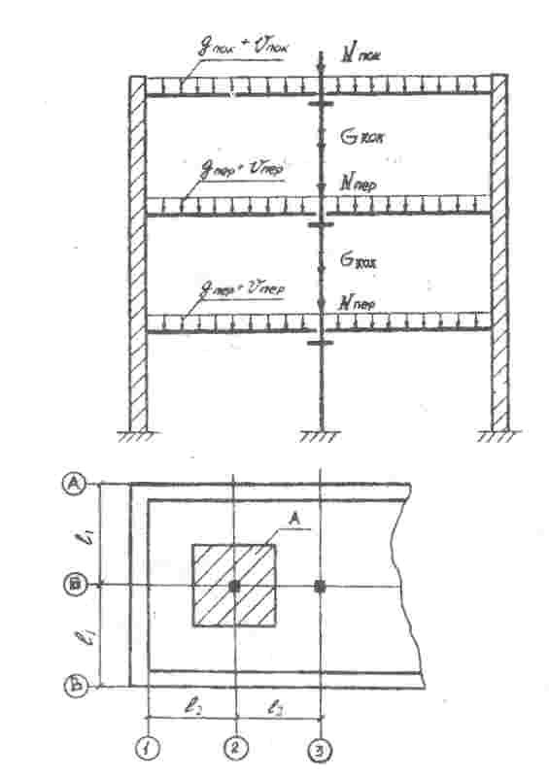

Рис. 6 - К расчёту колонны

Продольная сила, передаваемая на колонну первого этажа от действия постоянных и временных нагрузок.



Продольная сила от постоянных и длительных нагрузок:



где











кН/м2.

кН.

 кН.

 кН.

 кН.

 кН.

 кН.

**5.3 Расчёт несущей способности**

Колонна рассчитывается как сжатый элемент со случайным эксцентриситетом. Эксцентриситет принимается больший из трёх значений:

 или но ≥1см.

см>1 см.

Элементы прямоугольного сечения с симметричным армированием стержнями из стали классов АI, AII, AIII при е ≤ 20h (1,3≤20·40=800см) разрешается рассчитывать по формуле:



кН.

где η – коэффициент, учитывающий длительность загружения, гибкость и характер армирования элемента.



где φв и φr – табличные коэффициенты, принимаемые в зависимости от

.

φв =0,91 и φr=0,91.



Подбор арматуры при известных значениях в, h, lo, Rв, Rsc, Nl, N проводится в следующей последовательности:

1. Приняв φ = η =1; μ = 0,01 уточняют требуемую площадь бетонного сечения колонны.



см2.

и размеры поперечного сечения 

см2.

2. Корректируют размеры поперечного сечения колонны, если они отличаются от принятых более, чем на 5 см. Следует помнить, что при принятии размеров поперечного сечения они должны быть кратным 5 см.

Принимаем см2.

3. В зависимости от отношений  определяют значения φв и φr.

φв =0,91и φr=0,91.

4. Приняв = 0,01Aв=0,01·2,25=0,0225 см2, вычислить φ=2,18.

5. Определяют требуемую площадь продольной арматуры:



см2.

Т.к. , то это говорит о том, что продольная арматура по расчету не требуется, и устанавливается по конструктивным соображениям по формуле:



см2.

6. Назначить количество и диаметр продольной арматуры.

Принимаем 4ст Ø 3, ссм2.

7. Определить фактический процент армирования:



%=1 %.

Сечение можно считать подобранным удовлетворительно, если:

.

Если значение Аs получается с отрицательным знаком, то по расчёту продольная арматура не требуется. Её устанавливают исходя из минимального коэффициента армирования μ = 0,01.

**6. Расчёт фундамента**

Следует запроектировать железобетонный фундамент под центрально нагруженную колонну первого этажа. Такие фундаменты проектируют квадратными в плане, а в разрезе имеют, как правило, ступенчатую форму. Колонны заделывают в стакан фундамента на глубину (1÷1,5) hк. Предварительно глубину фундамента назначают из условия:



hз=(1 ÷ 1,5) hк=40 см.



Количество ступеней в фундаменте определяют в зависимости от высоты hф:

- при hф ≤ 400 мм. проектируют одноступенчатый фундамент;

- при 400 < hф ≤ 900 мм. – двухступенчатый;

- при hф > 900 мм. – трёхступенчатый.

В любом случае общая высота должна быть такой, чтобы не требовалось по расчёту армирования фундамента поперечными стержнями.

**6.1 Определение нагрузок**

Фундамент рассчитывается на действие нормативных нагрузок, передаваемых колонной, и нагрузок от собственного веса фундамента и грунта, находящегося на его уступах.

Нормативная нагрузка, действующая на фундамент на уровне обреза фундамента (-0,150), определяется путём деления расчётной нагрузки в нижнем сечении колонны (с учётом собственного веса колонны) N на усреднённый коэффициент надёжности по нагрузке γn = 1,2, т.е.:



 кН.

Нагрузка же от собственного веса фундамента и грунта на его уступах определяется путём уменьшения условного расчётного сопротивления грунта R0 на величину 

Здесь ρm = 20кН/м3 – усреднённая плотность материала фундамента (бетона) и грунта на его уступах.

**6.2 Определение площади подошвы и размеров тела фундамента**

Необходимая площадь подошвы фундамента определяется по формуле:



 м2.

Тогда размеры стороны квадратного в плане фундамента составляют:

.

м.

Принимаем а=4,6 м.

После принятия фактических размеров (в плане) подошвы фундамента проверяют правильность предварительного значения высоты фундамента. Минимальную высоту фундамента из условий продавливания его колонной по поверхности пирамиды при действии расчётной нагрузки определяют по формуле:



где Rвt – расчётное сопротивление бетона на осевое растяжение,

 - давление грунта на единицу фактически принятой площади подошвы фундамента Аф.

кН/м2.

м.

Полная высота фундамента с учётом величины защитного слоя а ≥ 40 мм:

.

 см.

Полезную высоту нижней ступени принимают из условия:



где с = 0,5(а – hk – 2ho), но ≤ 2.

с = 0,5(4,6 – 0,4– 2·1,16)=0,94 м,

с ≤ 2 (94≤2·40=80 см).

м

Если условие выполняется, то нижняя ступень выполняется без поперечного армирования.

**6.3 Армирование фундамента**

Армирование подошвы фундамента определяют расчётом на изгиб по нормальным сечениям I – I и II – II.

Значениям моментов в этих сечениях:



 кН.



кН.

Требуемая площадь сечения продольной арматуры в соответствующих сечениях при η = 0,9:



см2



 см2.

Принимаем двадцать стержней Ø28, с  см2.

По сортаменту назначают диаметр стержней при их выбранном шаге и вычисляют коэффициент армирования сечений:

 





Следует однако учитывать, что по конструктивным соображениям диаметр арматуры принимаем не менее 10 мм, а шаг стержней в пределах 100 – 200 мм.

**Список использованных источников**

1. Сеськин И.Е., Иванов Б.Г. Строительные конструкции и здания на железнодорожном транспорте. Железобетонные конструкции. - Самара: СамИИт, 2001.
2. Методические указания к выполнению курсового проекта по дисциплине «Архитектура и строительные конструкции» (раздел «Строительные конструкции») для студентов специальности 290900 «Строительство железных дорог, путь и путевое хозяйство», 291100 «Мосты и транспортные тоннели». Сост. И.Е. Сенькин. - Самара, Саммит, 2001. – 27 с.